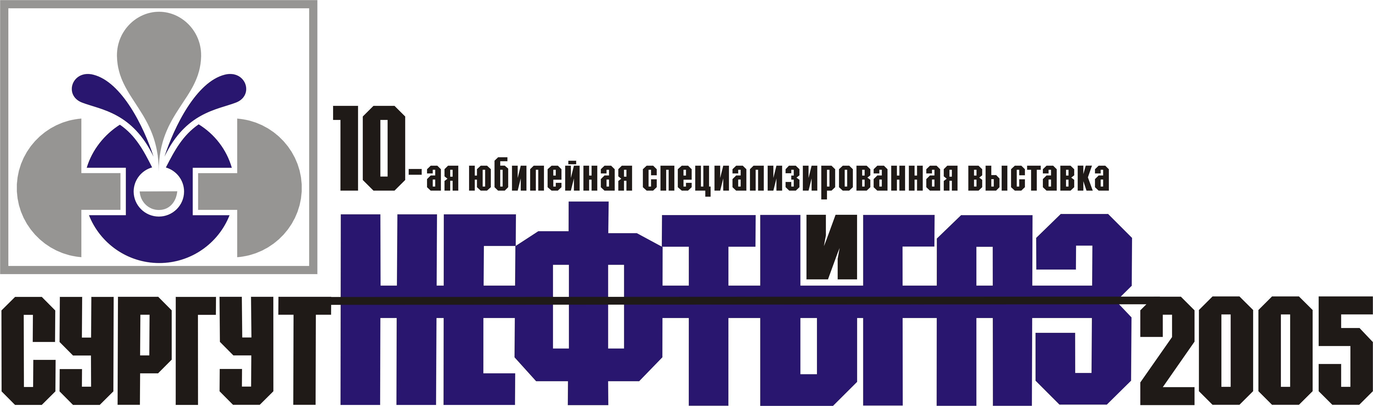

МЕСТО ВСТРЕЧИ ИЗМЕНИТЬ НЕЛЬЗЯ - ВЫСТАВКЕ «СУРГУТ. НЕФТЬ И ГАЗ» 10 ЛЕТ

27-30 сентября 2005г. Сургут встречает участников юбилейной X международной специализированной выставки «Сургут. Нефть и газ».

Всего за 10 лет «Сургут. Нефть и Газ» посетили более 100 тысяч специалистов, в выставке приняли участие более 1250 компаний из стран России, Украины, Белоруссии, Германии, Дании, Финляндии, Канады, Китая, Италии, Австрии, Польши, Швейцарии, Швеции, Чешской республики, США и др.
За историю своего существования выставка стала не только основным местом встреч нефтяников и газовиков России, но и крупнейшим форумом по актуальным проблемам современного нефтегазового комплекса - во второй раз организаторы проведут научно-практическую конференцию по новейшим разработкам и технологиям для нефтегазовой отрасли. Докладчиками выступают руководители крупнейших компаний (MetsoDNA, Ивеко-УралАЗ, Catarpillar, Гидромашсервис, Уральский Компрессорный Завод).
Наряду с конференцией 28-29 сентября в ДК «Нефтяник» на улице Энтузиастов, 34 состоится научно-практический семинар «Информационные технологии в добыче нефти и разработке месторождений углеводородного сырья», организаторами которого выступают ОАО «Сургутнефтегаз» и журнал «Нефтяное хозяйство». На семинаре будут обсуждаться следующие темы: Использование новых технологий при проектировании и мониторинге разработки нефтегазовых месторождений; Геологическое и гидродинамическое моделирование залежей; Информационные технологии в исследовании скважин; Автоматизированные системы контроля и управления производственными процессами при разработке месторождений; Экологический мониторинг.

Сегодня полным ходом идет подготовка к выставке, в которой принимают участие 200 компаний из России, Украины, Молдовы, Дании, Японии, Финляндии, Китая.
К торжественному открытию юбилейной выставки должны быть готовы все выставочные площадки, оборудован конференц-зал, открытая площадка, на которой намечено проведение CATERPILLAR-ШОУ, возведена сцена, где состоится торжественная церемония открытия 10-ой международной специализированной выставки «Сургут. Нефть и газ – 2005».
На церемонии открытия в знак благодарности, будут вручены именные дипломы постоянным участникам выставки - ОАО «Сургутнефтегаз» (г. Сургут), ООО «Сургутгазпром» (г. Сургут), ОАО «Торговый дом «Воткинский завод» (г. Воткинск), ОАО «Кропоткинский машиностроительный завод» (г. Кропоткин), ООО «Символгаз» (г. Челябинск), Промышленная Группа «Метран» (г. Челябинск), ЗАО «СовПлим» (г. Сургут), ОАО «Концерн «Стромнефтемаш» (г. Кострома), ОАО «Сумское НПО им.М.В.Фрунзе» (Украина, г. Сумы), НТЦ «Эврика» (г. Сургут).

Организаторы выставки: ОВЦ «Югорские контракты», ОАО «Сургутнефтегаз», ООО «Сургутгазпром», при поддержке Правительства Ханты-Мансийского автономного округа, Администрации г. Сургута.

Церемония открытия выставки состоится 27 сентября в 12.00 часов.
Адрес проведения выставки: Теннисный центр, ул. Быстринская 18/4
Аккредитация СМИ с 11.30 до 11.55

Пресс-центр ОАО ОВЦ «Югорские контракты»
Е-mail: yugcont@wsnet.ru; WEB: www.yugcont.ru
тел./факс: (3462) 52-00-62, 32-04-32

